Санкт-Петербургский политехнический университет Петра Великого

Институт компьютерных наук и технологий

Высшая школа программной инженерии

**Отчет по лабораторной работе № 3**

по дисциплине: «Цифровая обработка сигналов»

на тему: «Цифровая фильтрация шумов в среде MATLAB»

Выполнила студентка

гр. 33534/21 Деденко Т.С.

Руководитель

доцент, к.т.н. Тутыгин В. С.

Санкт-Петербург

2018 г.

# ВВЕДЕНИЕ

## **Цель работы**

Целью лабораторной работы является изучение методики разработки программ цифровой обработки сигналов, включающей различные способы улучшения отношения сигнал/шум (накопление, использование НЧ и ВЧ фильтров, оптимального фильтра Колмогорова-Винера, прямого и обратного БПФ).

## **Основные задачи**

## Линейный низкочастотный фильтр (Lowpass filter). Исследовать зависимость степени подавления шумов от полосы пропускания фильтра при различном уровне шумов и влияние параметров фильтра на изменения амплитуды и фазы сигнала одной частоты и двух сигналов разных частот на выходе фильтра.ОСНОВНАЯ ЧАСТЬ

Таблица полученных данных.

|  |  |  |  |  |  |
| --- | --- | --- | --- | --- | --- |
|  | 0.1 | 0.2 | 0.3 | 0.4 | 0.5 |
| 5 | 42.01883 | 39.44057 | 36.25421 | 32.62565 | 30.6592 |
| 17 | 19.681 | 19.66096 | 21.06578 | 23.38236 | 22.79487 |
| 29 | 12.63854 | 14.92115 | 18.59738 | 16.7805 | 23.67275 |
| 41 | 10.0245 | 13.58965 | 17.2173 | 18.47542 | 18.26817 |
| 53 | 8.380674 | 13.01713 | 16.40198 | 17.02766 | 18.8907 |
| 64 | 7.314264 | 12.28068 | 14.56393 | 16.68187 | 20.49613 |

График сигнала с коэффициентом шума 0.1 и NC = 64.

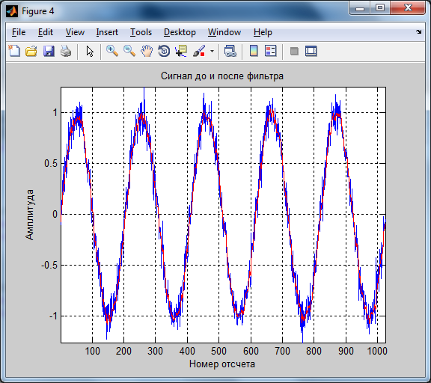

График погрешности при различных параметрах обработки.

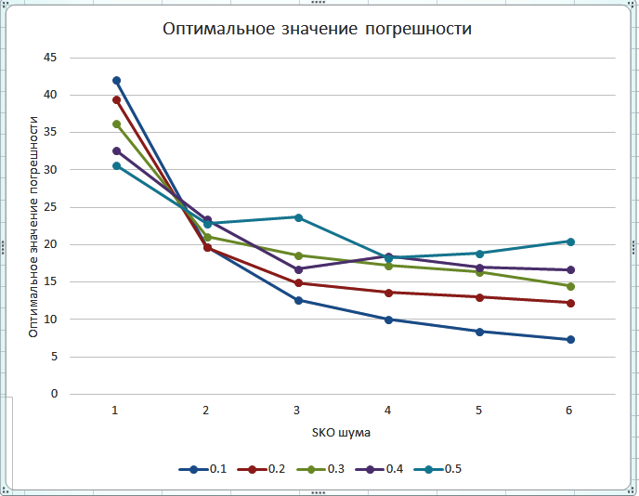

График сравнения результатов работы фильтра низких частот и фильтра Колмоговора-Винера.

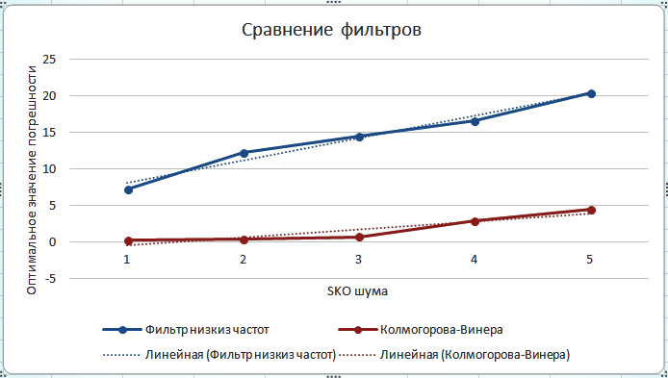

Код программы приведён в приложении 1.

**ВЫВОДЫ**

Уровень шума в выходном сигнале пропорционально увеличивается с увеличением шума на входе. Достижимая погрешность полученная с помощью фильтра Колмогорова-Винера намного меньше чем погрешность фильтра низких частот.

ПРИЛОЖЕНЕ 1.

%Низкочастотный фильтр

A=1; %амплитуда сигнала

Q=0.1; %амплитуда шума

KP1=5;% - количество периодов первого сигнала

KP2=5;% - количество периодов второго сигнала

NFFT=1024;%количество точек расчета

NC=5; % NC >= KP

%NC - полоса пропускания фильтра по уровню 0,7 амплитуды

% выражена в количестве отчетов спектра БПФ, пропускаемых фильтром

% остальные отсчеты (в частотном спектре!) будут ослабляться по амплитуде

while NC <= 70

if NC == 65

NC = 64;

end

for k=1:NFFT % генерация сигнала и шума

s(k) = A*sin(2*pi*KP1*k/NFFT);%+ A*sin(2*pi*KP2*k/NFFT);

q(k)=Q*(randn(size(NFFT))); %СКО шума равно Q

x(k)=s(k)+q(k); % суммирование сигнала и шума

end

figure

plot(x);

axis tight; %диапазон X и Y по осям точно соответствует Xmax и Kmax

title('Зашумленный сигнал до фильтра');

Y=fft(x,NFFT); %БПФ сигнала с шумом

i=1:NFFT/2;

figure

% semilogy(i(1:200),2*abs(SS1(1:200)));

%plot(i(1:100),2*abs(SS1(1:100)));

plot(i(1:NFFT/2),abs(Y(1:NFFT/2)));

title('Частотный спектр сигнала с шумом');

for i=1:NFFT;

H(i)=1/((1+j*i/NC)); %передаточная функция фильтра НЧ 1-го порядка

%в частотной области

end

h=ifft(H);

% HH=fft(h,NFFT);

i=1:NFFT;

plot(i(1:20),abs(h(1:20))); %Импульсная характеристика фильтра

title('Импульсная характеристика фильтра');

i=1:200;

figure

%plot(i,abs(H(1:200)));

semilogx(i,abs(H(1:200)));%то же, что и plot, но в логарифмическом

%масштабе по Х

grid on;

title('Частотная хар-ка НЧ-фильтра');

i=1:NFFT;

XX1=fft(x,NFFT); %частотный спектр сигнала с шумом

Z=ifft(XX1.*H);%свертка зашумленного сигнала с частотной хар-кой фильтра

XX2=fft(s,NFFT);%частотный спектр сигнала

Z2=ifft(XX2.*H);%свертка незашумленного сигнала с частотной хар-кой фильтра

DZ(i)=(2*real(Z(i))-2*real(Z2(i)))*100./(2*max(real(Z2)));%случайная погрешность

DZ1(i)=(2*real(Z(i))-x(i))*100/max(x);%полная погрешность

%SKO=std(DZ)

%SKO1=std(DZ1)

fprintf('%f\n', std(DZ1));

i=1:NFFT;

yy=A*sin((6.28*KP1*i/NFFT));

figure

plot(i,x); %вывод сигнала до фильтра

title('Сигнал до фильтра');

xlabel('Номер отсчета'); % подпись по оси X

ylabel('Амплитуда'); % подпись по оси Y

axis tight; %диапазон X и Y по осям точно соответствует Xmax и Ymax

hold on; % "удержание" окна вывода для вывода следующего графика

i=1:NFFT;

plot(i,2*real(Z(1:NFFT)),'r-'),grid; %вывод отфильтрованного сигнала

%представление графика линией красного цвета, отображение сетки

title('Сигнал до и после фильтра');%подпись названия графика

hold off;

i=1:NFFT;

figure

plot(i,DZ(1:NFFT)); %вывод случайной погрешности отфильтрованного сигнала

title('Случайная погрешность отфильтрованного сигнала');

ylabel('Случайная погрешность, %'); % подпись по оси Y

axis tight;

i=1:NFFT;

figure

plot(i,DZ1(1:NFFT)); %вывод случайной погрешности отфильтрованного сигнала

title('Полная погрешность отфильтрованного сигнала');

ylabel('Полная погрешность, %'); % подпись по оси Y

axis tight;

%pause;

close all;

%fprintf('NC=%i\n', NC);

NC = NC + 12;

end